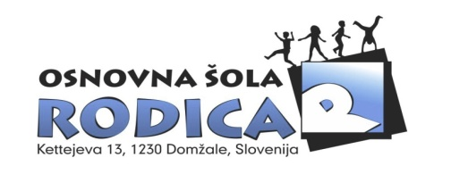

3. RAZRED 2014/2015

Učbeniki: (iz učbeniškega sklada, učenci jih dobijo v šoli in vrnejo konec leta)
- MOJE BRANJE, SVET IN SANJE: berilo za 3. razred, Grginič, Medved Udovič, Saksida, založba Izolit.
- OKOLJE IN JAZ 3: učbenik za spoznavanje okolja, Antić et. al., založba Modrijan (brezplačno, lahko dobite samo v šoli)
- Snopič - učbenik založbe Rokus: SLJ (brezplačno, dobite lahko samo v šoli)

Delovni zvezki:
NASLOV | AVTOR-JI | ZALOŽBA | OPOMBA | CENA
LILI IN BINE 3 – medpredmetni delovni zvezek, 2013 | M. Kramarič, M, Kern, M. Pipan, N. Grošelj, M. Ribič, M. Rajšp, J. Žic, N. Juvan | Rokus | 5 zvezkov | 49,00 EUR
Računanje je igra 3: zbirka nalog za matematiko | Ostermen, Češek | ANTUS |  | 7,95 EUR
 |  |  | skupaj | 56,95

Pripomočki in ostala gradiva za 3. razred 2014/2015:
Kupite sami | Kupili bomo v šoli (ne kupujte sami)*
zvezek A4, črtni, 52- listni  zvezek A4, veliki karo, 52- listni  zvezek A4 , črtast s pomožno črto, obojestransko potiskan, brez figurice (TAKO LAHKO)  beležka  peresnica  nalivnik  2 svinčnika HB  12 barvic  12 tankih flomastrov  AERO tempera barve (le bela in črna v tubi)  paleta  škarje  radirka  šilček  lepilo v stiku  lepilo Twist and Glue  kolaž papir  ravnilo s šablono 30 cm  šablona 20 cm  kartonska mapa s poklopom  prazen risalni blok za shranjevanje slik, risb  copati z nedrsečimi podplati, primerni tudi za športno vzgojo  vrečka iz blaga za copate  športna oprema (kratke hlače in majica ali dres)  vrečka iz blaga za športno opremo | risalni listi  beli šeleshamer  barvni šeleshamer  barvni A3 listi  lepilo Mekol  glina  das masa  plastelin  kolaž papir  *stroške razdelimo med vse učence in obračunamo na položnici
Učenci naj uporabijo zvezke iz 2. razreda in ohranjene šolske potrebščine.

Ravnateljica: Milena Vidovič

